特朗普演讲为何不提 Web3？

7 月 27 日特朗普在纳什维尔比特币大会上 50 分钟的演讲，被誉为加密资产行业的又一个里程碑事件。但会后有人统计了一下，发现特朗普只字未提以太坊、区块链、Web3，唯一一次提到 Vitalik，后来还发现是听错了。

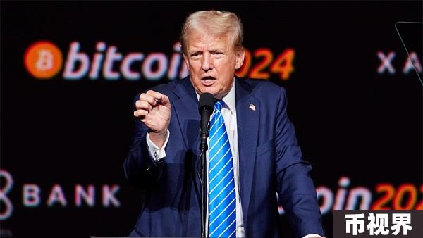

为什么特朗普不提 Web3 呢？确切的原因我当然也不知道，只能去问给特朗普写演讲稿的老兄，据说是《比特币杂志》的 CEO David Bailey。但是如果把这件事情放在整个 crypto 行业的大框架里来看，其实是不难理解的。

简而言之，特朗普的演讲基本体现了进步的比特币至上主义派的主张。

比特币和以太坊是 Crypto 行业遥遥领先的两个领头羊，经常被放在一起比较。但实际上两者截然不同，可以说代表着两个完全不同的思想门派：比特币是“无用之用”，以太坊是“有用之用”。

比特币的目标是作为数字黄金，数字世界利的价值标杆，除此之外别无它用，特别是没有任何使用价值。恰恰因为没有使用价值，因此你不能从效用的层面去分析它，不能用指标去衡量它的价值。因此比特币是不可战胜的，因为你想不到战胜它的逻辑。但另一方面，比特币没有给应用开发和生态建设留下什么空间，你很难在上面建造任何东西。有很多比特币的拥趸不断宣称，比特币是第一个也应该是最后一个区块链应用，比特币把区块链的合理价值全部发挥殆尽，区块链该做的比特币都做了，比特币没做的都是区块链不该做的，除了比特币之外的其他一切区块链创新全都是自作多情。这些观点正是原教旨的比特币至上主义的典型主张。这当然是对比特币的一种极致的推崇，但也是对于比特币无法作为基础设施支撑更大价值的屈服。

以太坊就不同，它的最初目标是做全球计算机，现在则是数字经济结算层，也是专用计算机，是一个有用的东西，从一开始就是作为一个生态基础设施出现的。这是以太坊的优势，但也是它的薄弱环节。既然有用，那么它的用处就可以基于一些指标来分解衡量，比如性能、TVL、用户数量、吞吐量等等。因为以太坊有用，所以理论上，如果你做出一个在各方面指标都超越以太坊的区块链，那就是一个更有用的区块链，就能打败以太坊。从 2017 年开始，出现了无数的 Ethereum Killer 的公链叙事，有些曾经一度获得很高的估值，其背后的逻辑就在于此。

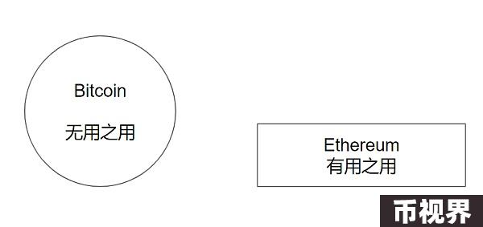

所以可以这样比拟，比特币是一个大球，自身圆满，但是你在上面修不了上层建筑。以太坊是一块平板，给你修建上层建筑提供了良好的基础条件，但是它本身比比特币要脆弱。

川普这次演讲，虽然讲了很多，但其实只是围绕华尔街的比特币逻辑反复螺旋式增强，也就是认可比特币数字黄金的价值，对其价值表达信心，提供当选后的政策保证，一浪高过一浪，但是也仅此而已，并没有涉及到其他方面，完全没有涉及到区块链在改变互联网应用范式方面的话题。

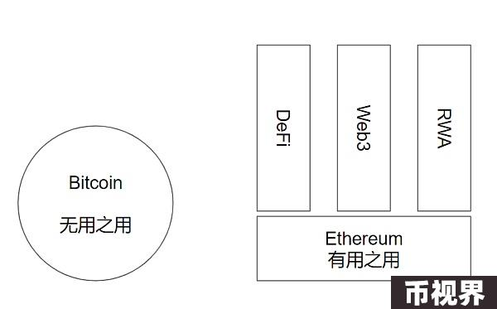

比特币跟以太坊提供了不同的承诺，比特币是站稳数字黄金的位置，不断提高市值。而以太坊是打下基础，为 DeFi、Web3、RWA 等应用提供支撑。

我觉得特朗普对这个行业的了解不可能这么具体，因此他的演讲里主要体现的还是《比特币杂志》这帮人的长期一贯立场，就是我们终于把比特币这种资产确立为主流合规资产了，现在可以在主流金融圈围绕这种新资产，把各种可做的业务和衍生品都来上这么一遍。过去黄金有的，现在都给比特币加上。华尔街是比较喜欢这样的叙事的。只要客户喜欢交易，就有佣金可以赚。

相反创造新的技术、工具、平台、应用范式，这是硅谷喜欢干的事儿。所以像在以太坊上创建 DeFi、Web3、RWA 或者产业区块链这些事情，我们不能指望华尔街特别积极，还是得先干出一些名堂来，然后华尔街才会加入进来。

当然这并不是说特朗普的这些表态，如果真的落实的话，对 DeFi、Web3、RWA 这些方面就没有意义。意义还是很大的。首先是大量资金涌入数字资产的话，本身也会波及到这些上层建筑领域。另一方面，特朗普说要给 SEC 换人这个点非常耐人寻味。因为詹斯勒这个家伙虽然招人恨，但是实话实说，人家任内对于比特币是基本还是开绿灯的，没有过多为难。如果说只是站在比特币的立场上看詹斯勒，就算不是高分，也非常及格。詹斯勒真正的保守是体现在对待以太坊生态、特别是 Web3 的极力阻挠之上，特别是在 Hester Peirce 的《通证避风港》提案都已经起草出来的情况下，长期束之高阁，严重阻碍了 Web3 的发展。所以换詹斯勒这个事情实际上对于比特币意义不大，但可能是利好 Web3 的。

如果美国想要变成 Web3 的福地，SEC 而不是华尔街的态度更关键。只有允许 Web3 项目以自然合理的方式应用 token 进行用户激励和治理，同时实施有效监管，坚决打击发币割韭菜的镰刀们和欺诈者，Web3 才能获得一个较长的发育周期，实际长出业务飞轮。唯有如此这个行业才能真正摆脱大起大落的循环。

我不知道特朗普在这个问题上认识有多深，但看上去贺锦丽应该不会往这个方向前进，越是自认为代表历史前进方向的人，侵犯个人自由和权利的时候越无所顾忌。所以这次美国大选确实是关乎 Web3 行业利害的，且让我们拭目以待吧。